**湖南科技大学计算机科学与工程学院**

**安卓开发实验报告**

**题 目： 日记本 专 业： 物联网工程 年 级： 2015级 班 级： 物联网一班 学 号： 1505040117 姓 名： 李东**

## 界面设计

1. 新建一个日记

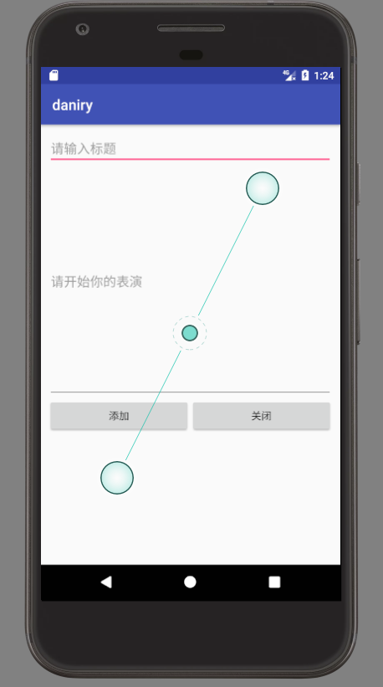

对应的界面xml文件

*<?***xml version="1.0" encoding="utf-8"***?>*<**LinearLayout xmlns:android="http://schemas.android.com/apk/res/android"  
  
 android:layout_width="match_parent"  
 android:layout_height="match_parent"  
 android:orientation="vertical"  
 android:paddingLeft="10dp"  
 android:paddingRight="10dp"  
 android:paddingTop="10dp"  
 android:paddingBottom="10dp"** >  
  
 <**EditText  
 android:id="@+id/editText"  
 android:layout_width="match_parent"  
 android:layout_height="wrap_content"  
 android:hint="请输入标题"  
 android:inputType="textPersonName"** />  
  
  
 <**EditText  
 android:id="@+id/editText1"  
 android:layout_width="match_parent"  
 android:layout_height="320dp"  
 android:hint="请开始你的表演"  
 android:inputType="textPersonName"  
 android:lines="10"** />  
<**LinearLayout  
 android:layout_width="match_parent"  
 android:layout_height="match_parent"  
 android:orientation="horizontal"**>  
 <**Button  
 android:id="@+id/button"  
 android:layout_width="match_parent"  
 android:layout_height="wrap_content"  
 android:text="添加"  
 android:layout_weight="1"  
 android:onClick="add"**/>  
  
 <**Button  
 android:id="@+id/button2"  
 android:layout_width="match_parent"  
 android:layout_height="wrap_content"  
 android:text="关闭"  
 android:onClick="close"  
 android:layout_weight="1"**/>  
</**LinearLayout**>  
</**LinearLayout**>

2）查看全部日记

界面

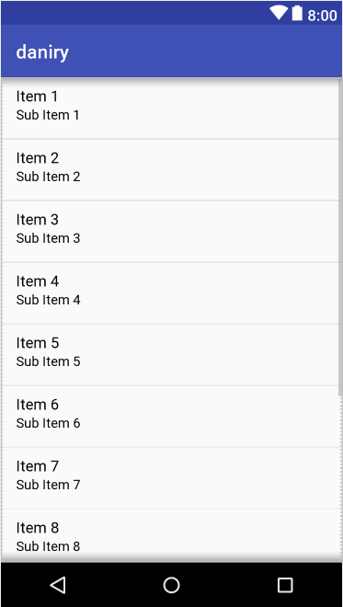

3）修改界面

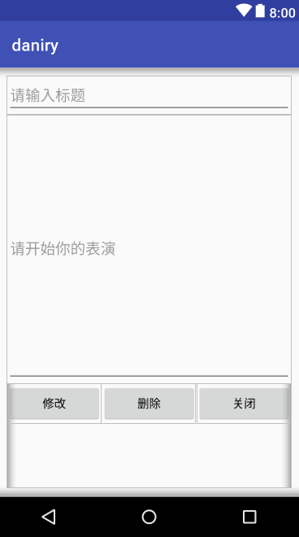

1. 逻辑代码

1）增加日记的逻辑代码

**package** cn.lidongspace.www.daniry;  
  
**import** android.support.v7.app.AppCompatActivity;  
**import** android.os.Bundle;  
**import** android.view.View;  
**import** android.widget.Button;  
**import** android.widget.EditText;  
**import** android.widget.Toast;  
  
**public class** newActivity **extends** AppCompatActivity{  
  
 @Override  
 **protected void** onCreate(Bundle savedInstanceState) {  
 **super**.onCreate(savedInstanceState);  
 setContentView(R.layout.***activity_new***);  
  
 }  
 **public void** add(View v){  
 Button a=(Button)findViewById(R.id.***button***);  
 Button close=(Button)findViewById(R.id.***button2***);  
 EditText title=(EditText)findViewById(R.id.***editText***);  
 EditText body=(EditText)findViewById(R.id.***editText1***);  
  
 String str=title.getText().toString();  
 String str2=body.getText().toString();  
  
 DBAdapter db = **new** DBAdapter(**this**);  
 db.open();  
  
 **long** id=db.insertDiary(str, str2);  
 Toast.*makeText*(**this**, **"插入成功 id="**+id, Toast.***LENGTH_SHORT***).show();  
 db.close();  
 }  
 **public void** close(View v)  
 {  
 finish();  
 }  
}

2）修改界面的逻辑代码

**package** cn.lidongspace.www.daniry;  
  
**import** android.content.Intent;  
**import** android.support.v7.app.AppCompatActivity;  
**import** android.os.Bundle;  
**import** android.database.Cursor;  
**import** android.view.View;  
**import** android.widget.EditText;  
**import** android.widget.Toast;  
  
**public class** ModifyActivity **extends** AppCompatActivity {  
 DBAdapter **db**;  
 EditText **et3**;  
 EditText **et4**;  
 **long l1**;  
 @Override  
 **protected void** onCreate(Bundle savedInstanceState) {  
 **super**.onCreate(savedInstanceState);  
 setContentView(R.layout.***activity_modify***);  
 Intent b=getIntent();  
 String s3= b.getStringExtra(**"modify_id"**);  
 **l1**=Long.*parseLong*(s3);  
 **db**=**new** DBAdapter(**this**);  
 **et3**=(EditText)findViewById(R.id.***editText***);  
 **et4**=(EditText)findViewById(R.id.***editText1***);  
 **db**.open();  
 Cursor c = **db**.getDiary(**l1**);  
 **et3**.setText(c.getString(2));  
 **et4**.setText(c.getString(3));  
 }  
 **public void** change(View v){  
 String s4=**et3**.getText().toString();  
 String s5=**et4**.getText().toString();  
 **db**.open();  
 **db**.updateDiary(**l1**,s4,s5);  
 Toast.*makeText*(**this**,**"更新成功"**,Toast.***LENGTH_SHORT***).show();  
 **db**.close();  
 }  
 **public void** delete(View v){  
 **db**.open();  
 **db**.deleteDiary(**l1**);  
 **db**.close();  
 }  
}

注：其他代码基本没有变动

# 实验总结

这一次实验课知道怎么使用数据库保存我们需要的数据，不再只是读取编辑框中的东西，经过阅读代码大致了解了DBadapt的写法，还有根据数据库id读取文件内容，这些让我对安卓开发又多了很多的了解。